班级动态(11.7)

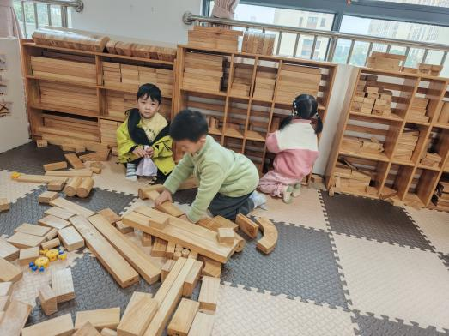 | 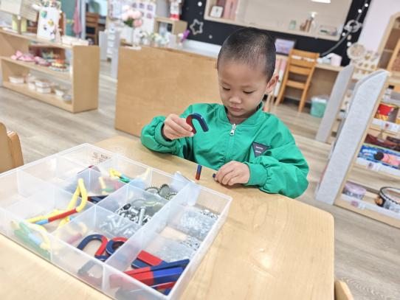 | 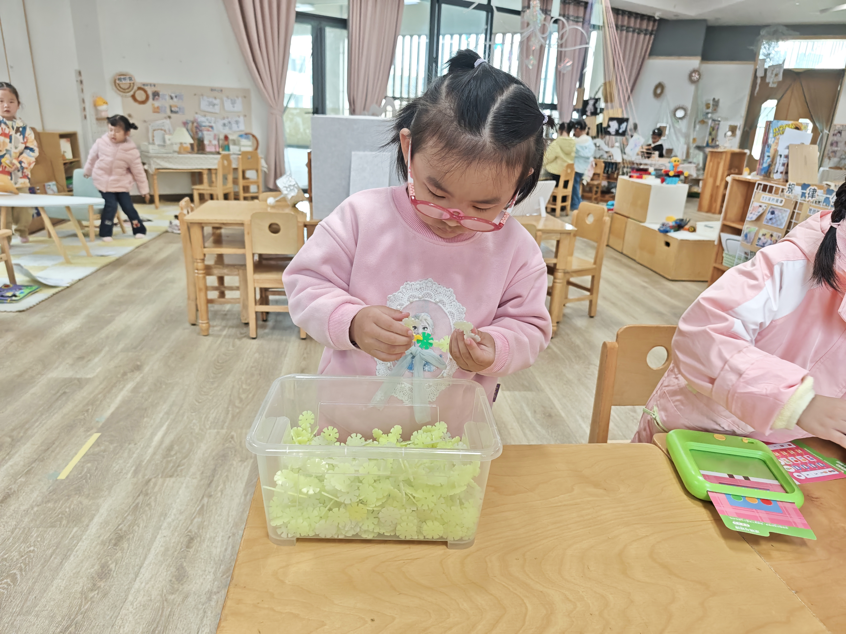
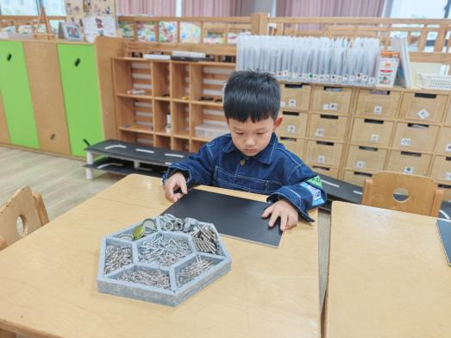 | 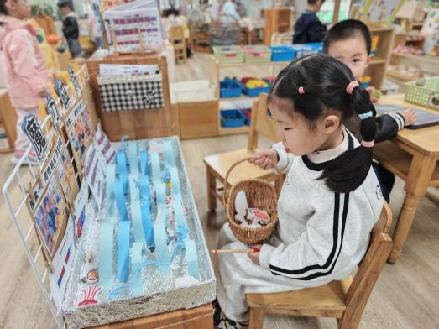 | 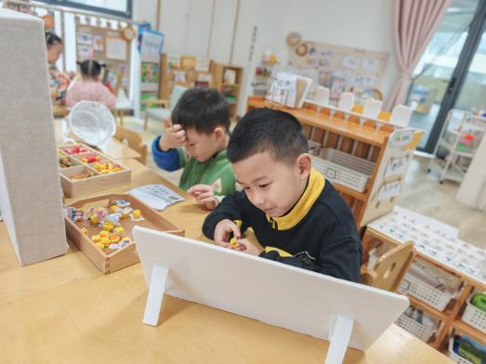
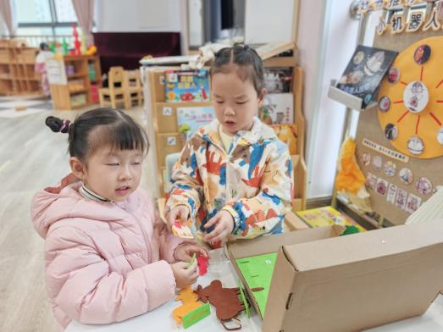 | 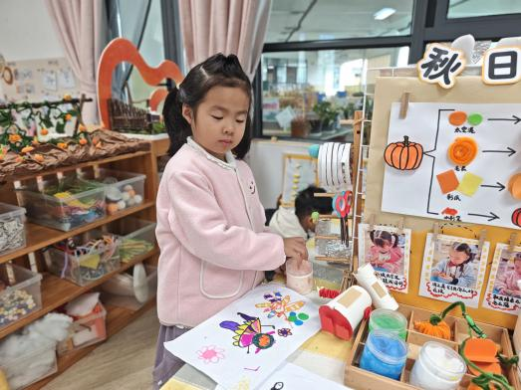 | 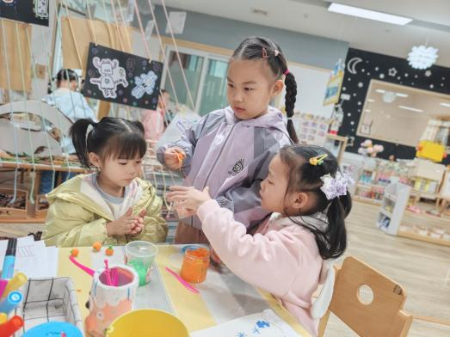
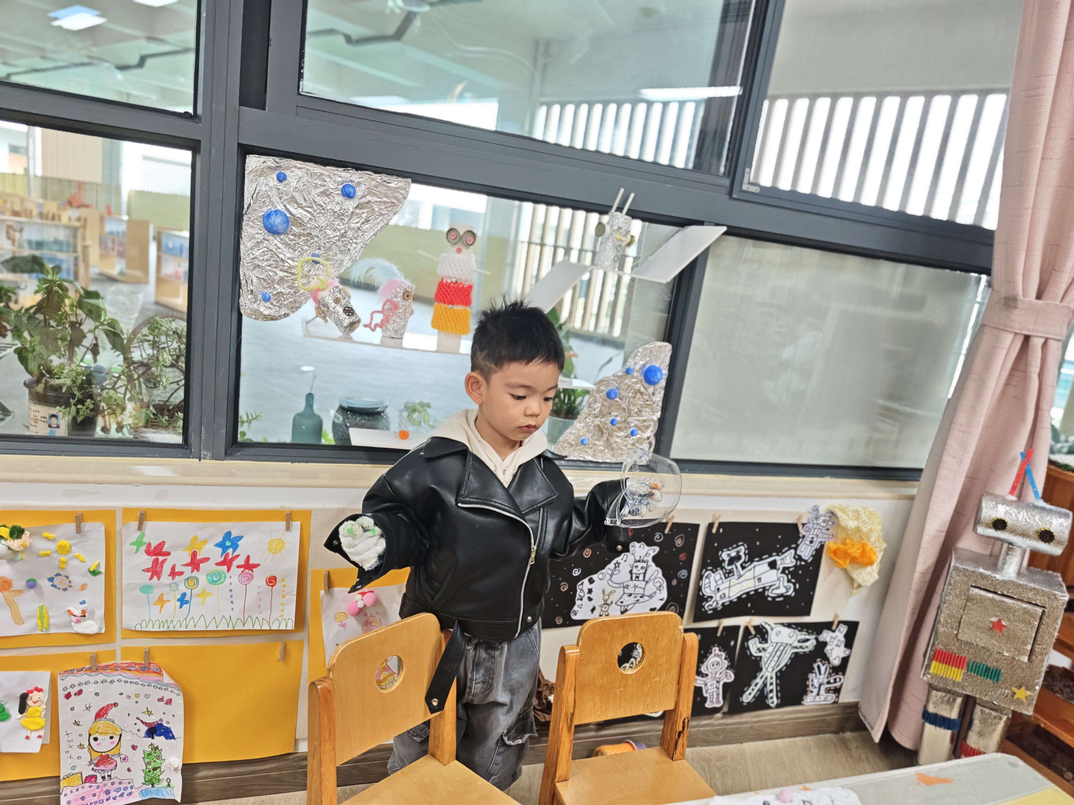 | 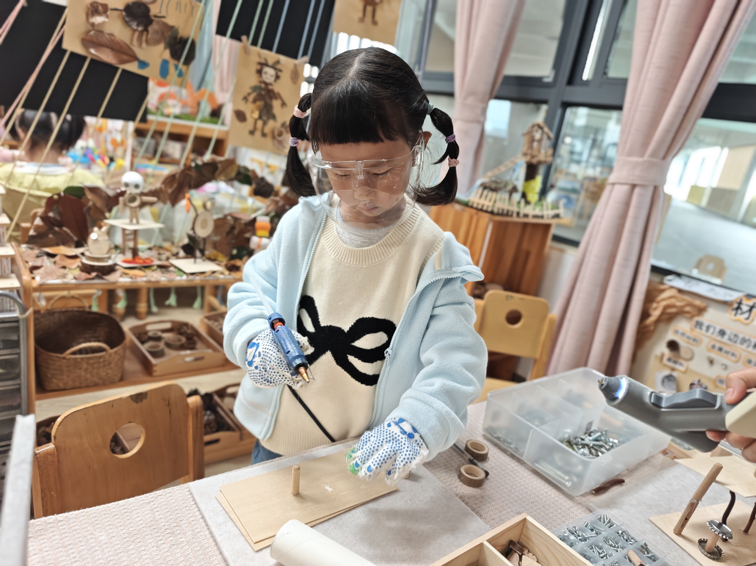 | 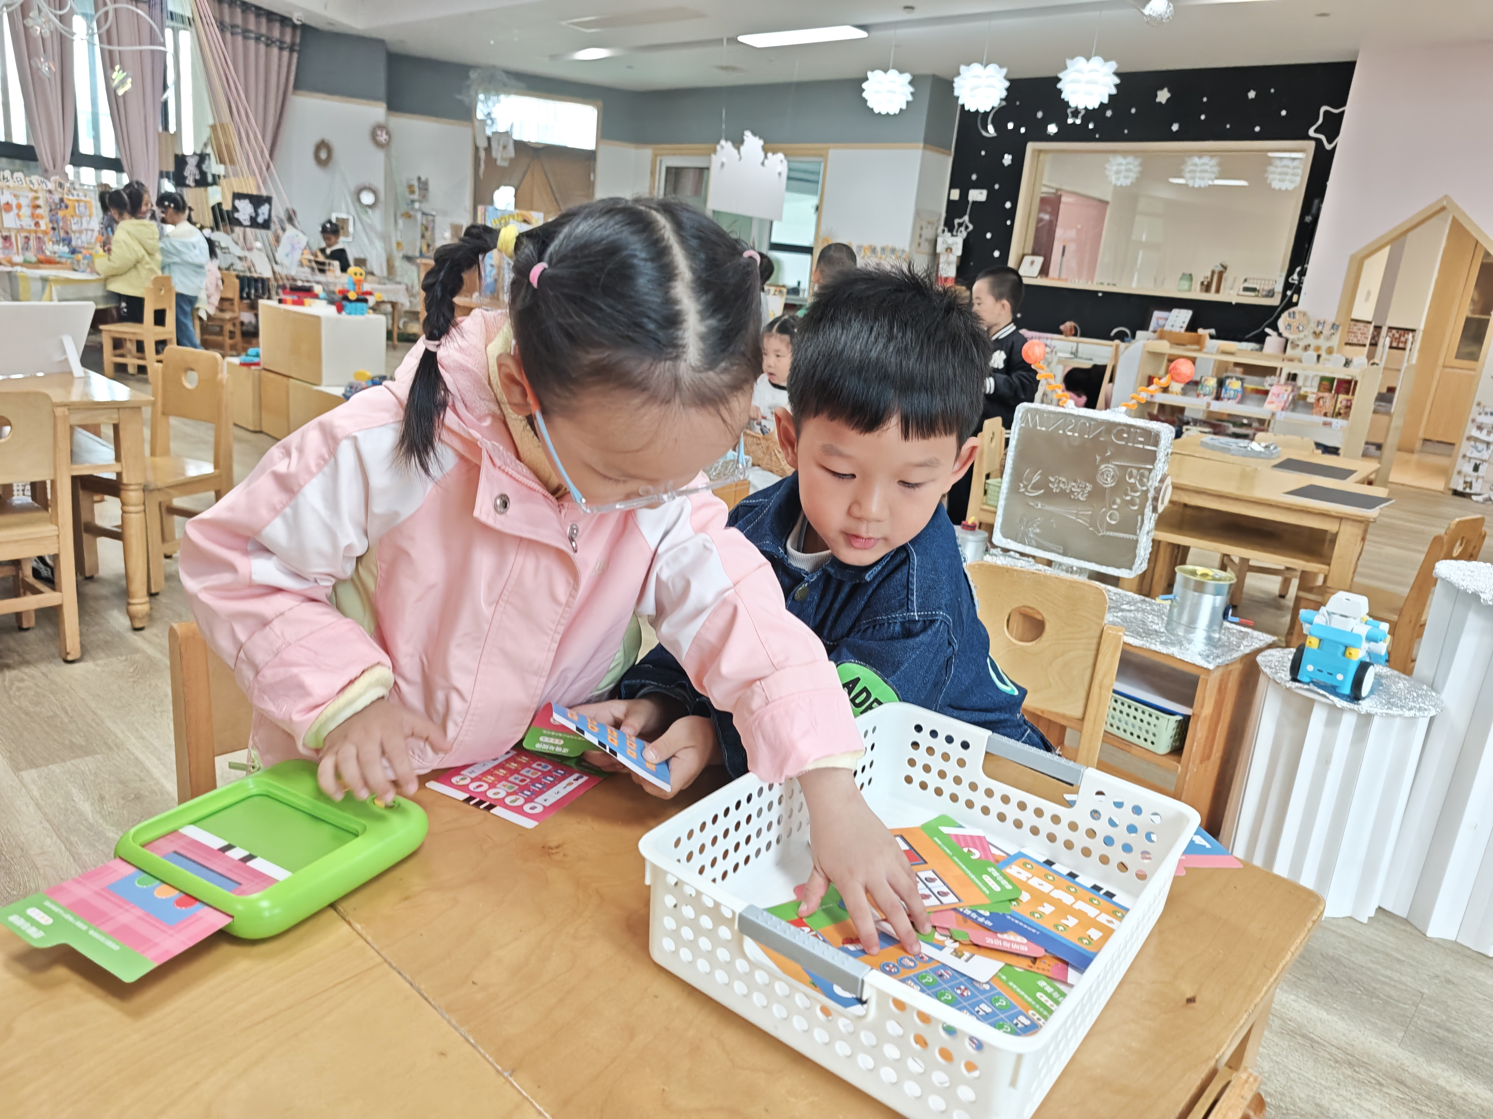
二、集体活动：健康：好吃的猪肝
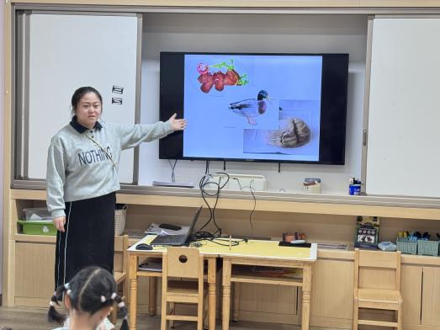 | 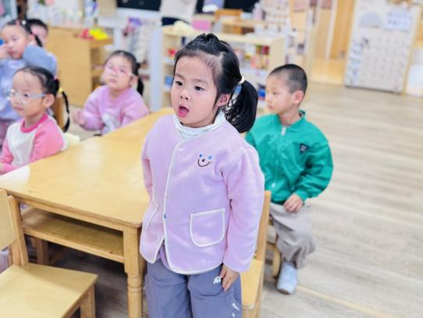 | 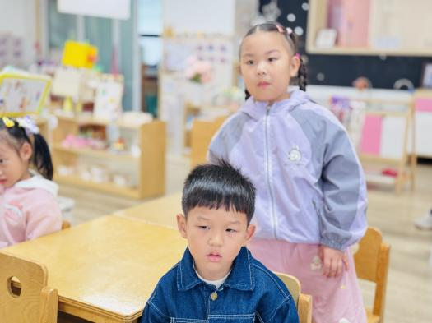
这是是一节健康活动，在不仅可以补铁、补锌、补蛋白质，改善视力，而且还有药用价值，是最理想的补血佳品之一。本活动主要通过谈话、观察图片等方法来使孩子了解不同种内脏的营养价值以及猪肝的不同烹饪做法，从而愿意接受它，喜欢吃不同种类的肝。
三、家园配合
为了防止交叉感染，请感冒生病的幼儿完全好了再来。另外，有病例的幼儿把病例私聊班级老师。

